Figure 1 illustrates numerical operators used in SQL clauses.
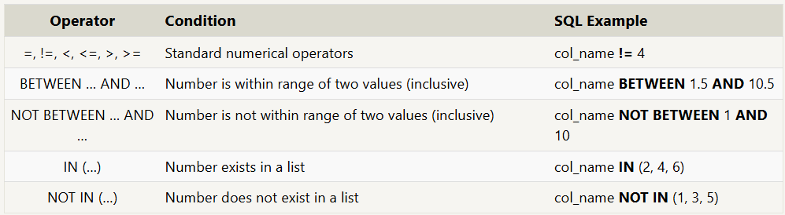
Figure 1. SQL numerical operators
Figure 2 illustrates text operators used in SQL WHERE clauses.
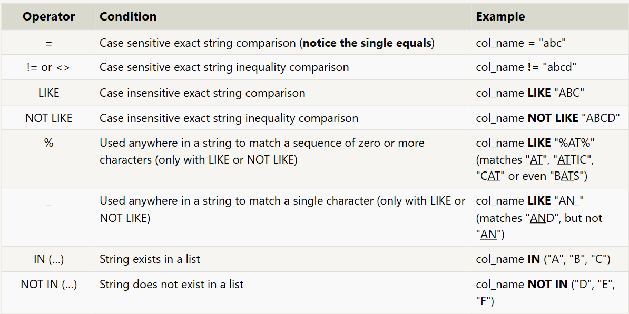
Figure 2. SQL text operators
DISTINCT – Удаление повторяющихся строк
Figure 3 illustrates limiting results to a subset.
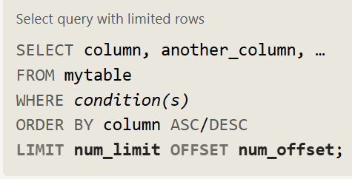
Figure 3. Limiting results to a subset
Положительные значения широты соответствуют северному полушарию, а положительные значения долготы — восточному полушарию.
Figure 4 illustrates the use of an INNER JOIN to combine data from multiple tables.
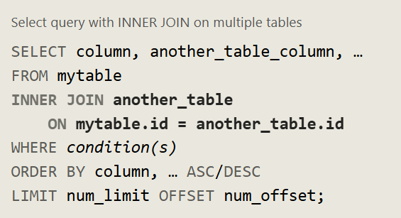
Figure 4. INNER JOIN in SQL
Figure X illustrates the use of LEFT, RIGHT, and FULL JOINs in SQL queries.
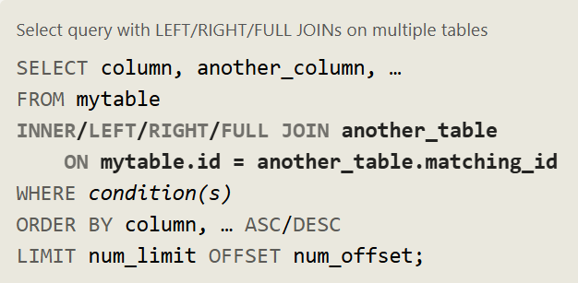
Figure X. LEFT, RIGHT, and FULL JOINs in SQL
1

